 | Name: | Klasse: | Datum: |  | KV 4.4
Traumhaft und fantasievoll



Schreibe zum Bild.
1
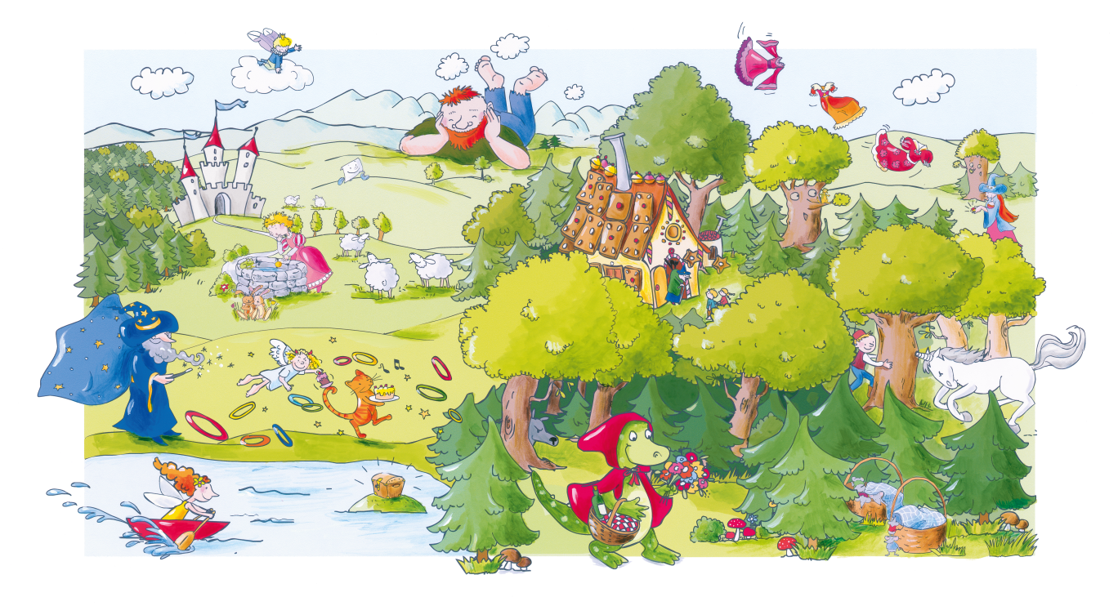

 | Name: | Klasse: | Datum: |  | KV 4.4

